Выбор типа карт для контроля рассеяния

Постановка задачи
Рассматривается процесс с множеством р контролируемых параметров Х₁, Х₂… Х_{р}. Через определенные равные промежутки времени делается выборка из n наблюдений: x_{ijt} – результат i-го наблюдения (i = 1…n) по j-му параметру (j = 1…p) для выборки с номером t (t = 1…m, m – количество выборок, взятых для анализа отлаженного процесса). По этим данным могут быть найдены вектор средних значений μ и оценка ковариационной матрицы Σ процесса.
Предполагается, что в дальнейшем происходит нарушение процесса: его рассеяние увеличивается и достигает значения Σ₁, причем определители ковариационных матриц в нарушенном и исходном процессе (обобщенные дисперсии) связаны соотношением |Σ₁| = d|Σ|, (d=1.25 - 2).
Задача: определить это нарушение по результатам мониторинга как можно быстрее. С помощью каких инструментов и при каких значениях параметров этих инструментов это можно сделать? Предполагается использование трех инструментов: карты обобщенной дисперсии, кумулятивных сумм для обобщенных дисперсий и экспоненциально взвешенных скользящих средних для обобщенных дисперсий.
Параметры карт обобщенной дисперсии и кумулятивных сумм рассчитываются аналитически, для экспоненциально взвешенных скользящих средних необходимы испытания.
Для сравнения чувствительности карт к увеличению дисперсии используется средняя длина серий (сдс) – количество выборок от момента нарушения до момента обнаружения этого нарушения. Здесь также проводятся испытания.
В качестве файла данных загружаются параметры реального исследуемого процесса.
Структура файла данных:

3 – количество контролируемых параметров р (кол-во столбцов)
4 – объем выборки n
10 – кол-во выборок для анализа m (всего строк 3+mn), 4-7 строки – наблюдения 1-й выборки (х_{1,1,1}-х_{4,3,1}), 8-11 – 2-й выборки (х_{1,1,2}-х_{4,3,2}) и т.п.
0.44 -0.56 -0.90
0.69 0.39 -1.67
0.85 0.36 1.47
-0.39 -0.28 -0.24
-3.02 -2.97 -2.94
-0.29 -1.71 -1.49
…
Это исследовательская программа – с ее помощью для нужного процесса оцениваются параметры карт и выбирается нужный тип карты (по минимуму сдс).
Реальное обнаружение нарушений проводиться с помощью программы мониторинга с построением выбранного типа карт, которая будет только считывать полученные в этой программе результаты и использовать их для мониторинга.

Алгоритм расчета

1.Оценка параметров процесса
Оценка вектора средних 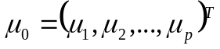:
μ_{j} = 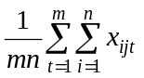,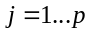,
оценка компонент ковариационной матрицы (матрица S – оценка матрицы Σ):
s_{jk} = 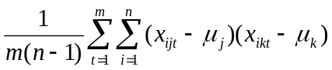,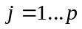,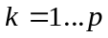.

2.Моделирование потока выборок
Используя генератор случайных чисел, моделируется совокупность случайных величин Z из р столбцов из mn нормально распределенных чисел с параметрами (0,1).
Тогда значения X, распределенные по многомерному нормальному закону с вектором средних μ и ковариационной матрицей Σ, могут быть найдены с помощью линейного преобразования вида
X = AZ + μ,
где А - нижняя треугольная матрица
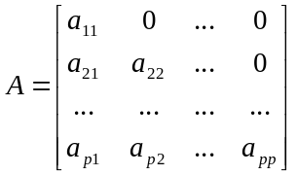,
коэффициенты a_{jk} которой определяются рекуррентной процедурой:
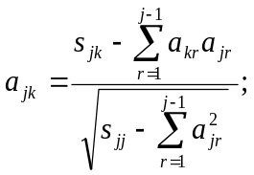 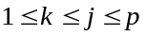.
Таким образом моделируются до 50000 выборок и сохраняются в соответствующем количестве файлов: каждая выборка – один файл.

3.Расчет параметров карт

3.1.Карта обобщенной дисперсии
В качестве критерия для проверки гипотезы о равенстве ковариационной матрицы процесса ∑ заданному значению ∑₀ можно использовать обобщенную дисперсию – определитель ковариационной матрицы. Для каждого момента времени t формируется выборочная ковариационная матрица S_{t}, элементы которой
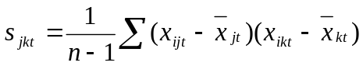, (1)
x_{ijt} – результат i-го наблюдения по j-му показателю в t-й выборке (i = 1,…, n, j, k = 1, …, p, t = 1, …, m, m – количество выборок, взятых для анализа процесса). Определитель матрицы (1) |S_{t}| есть обобщенная дисперсия t-й мгновенной выборки.
Также вычисляются оценки средней ковариации по всей совокупности выборок
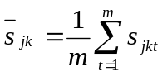, (2)
которые образуют ковариационную матрицу S; ее определитель |S| используется в качестве оценки целевой обобщенной дисперсии |∑₀|. При построении контрольной карты на ней откладываются выборочные значения обобщенной дисперсии |S_{t}| для каждой t-ой выборки.
Контрольные границы карты обобщенной дисперсии определяются из соотношений
m_{|s|} ± 3σ_{|s|}, (3)
математическое ожидание обобщенной дисперсии m_{|s|} = b₁|∑₀|; стандартное отклонение σ_{|s|} = 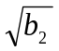|∑₀|; коэффициенты
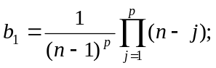 (4)
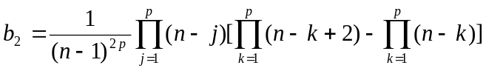, (5)
тогда положение верхней UCL и нижней LCL границ карты обобщенной дисперсии определяется по формуле
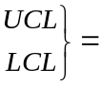|∑₀| (b₁ ± u_{1-α/2}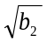). (6)

3.2.Карта кумулятивных сумм для обобщенной дисперсии
Для повышения чувствительности карты обобщенной дисперсии к возможному малому увеличению рассеяния процесса можно использовать карту кумулятивных сумм для обобщенной дисперсии. Расчет проводится в соответствии со стандартом. В качестве контролируемой статистики используется сумма отклонений дисперсии от целевого значения |S|.
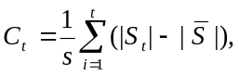 t = 1, … , m, (7)
где s – оценка стандартного отклонения обобщенной дисперсии.
Найденные значения (точки на карте на рис.1) не должно выходить за пределы контрольной границы (жирная линия на том же рис.), положение которой определяется разрешающими линиями усеченной V-маски. Учитывая, что при контроле рассеяния нас в первую очередь интересует его увеличение по сравнению с целевым значением, использована только нижняя разрешающая линия маски, уравнение которой можно представить в виде:
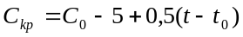, (8)
где t₀ – номер выборки, соответствующий опорной точке маски (на рис. 1 t₀ = 11), С₀ – значение кумулятивной суммы по формуле (7) при t = t₀.

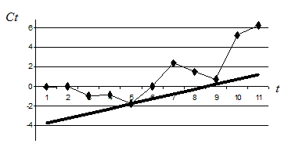

Рис. 1. Контрольная карта кумулятивных сумм для обобщенной дисперсии

3.3.Карта экспоненциально взвешенных скользящих средних для обобщенной дисперсии
Для обобщенной дисперсии значения экспоненциально взвешенной скользящей средней, откладываемые на карте (точки на рис.2, где показан пример построения карты) определяются по формуле
E_{t} = (1 - k) E_{t-1} + k|S_{t}|; (9)
где 0 ≤ k ≤ 1 – параметр сглаживания, E₀ = |Σ₀|; |S_{t}| - обобщенная дисперсия t-й мгновенной выборки. Процесс считается статистически управляемым, если найденные значения лежат внутри контрольных границ
|Σ₀| ± Hσ_{Et}, (9.1)
где H – параметр, определяющий положение границ карты – его необходимо оценить по результатам испытаний; σ_{Et} – среднеквадратичное отклонение величин E_{t}, определяемое из формулы:
σ_{Et}² = 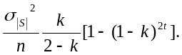 (10) где σ_{|s|} = |∑₀|; параметр сглаживания по умолчанию задан 0,25 с возможностью изменения в программе вручную.
Для расчета Н учитываем, что на уровне значимости 0,0027 (соответствующем правилу трех сигма) допустим один выброс на 1/0,0027=370 выборок, необходимо сформировать множество таких файлов из тех, что смоделированы в п.2 Для каждого из файлов рассчитываем экспоненциально взвешенную скользящую среднюю по ф-ле (9) и находим максимальное и минимальное значение, рассматриваем их как выбросы и приравниваем к максимальному и минимальному значениям по ф-ле (9.1), отсюда получаем два значения Н для каждого набора данных, усредняя, получим опытное значение Н и сохраним в файл.
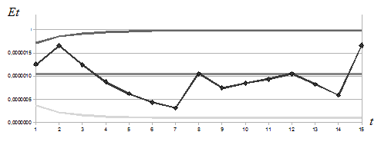
Рис. 2. Контрольная карта экспоненциально взвешенных скользящих средних для обобщенной дисперсии

4.Моделирование увеличения рассеяния
Предполагается, что в дальнейшем происходит нарушение процесса: его рассеяние увеличивается и достигает значения Σ₁, причем определители ковариационных матриц в нарушенном и исходном процессе (обобщенные дисперсии) связаны соотношением |Σ₁| = d|Σ|, (d=1.25 - 2).
Таким образом, надо смоделировать выборки, как и в п.2, но с ковариационной матрицей Σ₁, каждый элемент которой определяется как элемент матрицы из п.2, умноженный на d^{1/p} (т.е корень р-й степени из d).

5.Расчет сдс для всех типов карт

5.1. Для карты обобщенной дисперсии
-сдс вычисляется аналитически, испытания не проводим.

5.2. Для карты кумулятивных сумм
Для каждой из смоделированных при заданном d в п.4 файлов подсчитываем С по ф-ле (7). Начиная с маски, наложенной в точке 11 (предполагается, что выборок не менее 11, т.к. длина маски – 10 выборок) проверяем, нет ли в предыдущих точках выходов за границу маски. Далее перемещаем (программно) маску в точку 12, снова проверяем, и так до конца выборки; но если выход за границу маски обнаружен – процесс останавливается; номер выборки, где обнаружен выход, минус 1 – и есть длина серий (минус 1, т.к. нарушение смоделировано с 1-й выборки). Расчет проводится по всем смоделированным файлам, длины серий усредняются, в файл сохраняется таблица – значение d и соответствующая средняя длина серий L.

5.2. Для карты экспоненциально взвешенных скользящих средних
Вычисляется экспоненциально взвешенная скользящая средняя по ф-ле (9) и проверяется, не выходит ли она за границы (9.1) – определяется точка выхода и сдс. Строится аналогичная таблица.

Руководство пользователя
- когда и на какие кнопки нажимать, описание меню, вывод результатов

